|  |  |
| --- | --- |
| Gerb-BMSTU_01 | **Министерство науки и высшего образования Российской Федерации**  **Федеральное государственное бюджетное образовательное учреждение**  **высшего образования**  **«Московский государственный технический университет**  **имени Н.Э. Баумана**  **(национальный исследовательский университет)»**  **(МГТУ им. Н.Э. Баумана)** |

*ФАКУЛЬТЕТ «Информатика и системы управления»*

*КАФЕДРА «Программное обеспечение ЭВМ и информационные технологии»*

**Отчет**

|  |  |
| --- | --- |
| **по лабораторной работе №** | 06 |

**“** **Разбиение сети на подсети. Настройка DHCP-сервера в сетевом эмуляторе ”**

**Дисциплина:  *Компьютерные сети***

|  |  |  |  |  |
| --- | --- | --- | --- | --- |
| Студент | ***ИУ7И-76Б*** |  |  | **Нгуен Ф. С.** |
|  | (Группа) |  | (Подпись, дата) | (И.О. Фамилия) |
|  |  |  |  |  |
| Преподаватель |  |  |  | |  | | --- | | **Рогозин Н. О.** | |
|  |  |  | (Подпись, дата) | (И.О. Фамилия) |

*Москва, 2021*

**Задачи**

Для локальной общей сети был выделен частный адрес 192.168.x.0/24

I. Разделить сеть на 5 подсетей

1) Подсети 1 и 5 должны поддерживать до x + 10 устройств

2) Подсети 2 и 4 должны поддерживать до 5 устройств

3) Подсеть 3 должна поддерживать только 2 устройства

Где x - Ваш номер по списку в ЭУ

Использовать не более трех подсетей с возможностью размещения x + 10 хостов

II. Настроить DHCP-сервера для выдачи адресов

1) Для подсети 1 настроить отдельный DHCP сервер

2) Для подсети 2 настроить в качестве DHCP-сервера

маршрутизатор 1

3) Для подсетей 4 и 5 настроить в качестве DHCP-сервера маршрутизатор 2

1. **Разбиение сети на подсети**

192.168.7.0 = 1100 0000.1010 1000.0000 0111.0000 0000

Маска: 1111 1111.1111 1111.1111 1111.0000 0000

* Для 1-ой и 5-ой подсети (должны поддерживать до 10+7=17 устройств)

**25=32 > 19, n = 5**

Новая маска: 1111 1111.1111 1111. 1111 1111.1110 0000 или **/27**

* Адрес 1-ой подсети:

1100 0000.1010 1000.0000 0111.0000 0000 = **192.168.7.0**

* Адрес 5-ой подсети

1100 0000.1010 1000.0000 0111.0010 0000 = **192.168.7.32**

* Для 2-ой и 4-ой подсети (должны поддерживать до 5 устройств)

**23=8 > 7, n = 3**

Новая маска: 1111 1111.1111 1111.1111 1111.1111 1000 или **/29**

* Адрес 2-ой подсети:

1100 0000.1010 1000.0000 0111.0100 0000 = **192.168.7.64**

* Адрес 4-ой подсети:

1100 0000.1010 1000.0000 0111.0100 1000 = **192.168.7.72**

* Для 3-ой подсети (должны поддерживать до 2 устройств)

**22=4 , n = 2**

Новая маска: 1111 1111.1111 1111.1111 1111.1111 1100 или **/30**

* Адрес 3-ой подсети

1100 0000.1010 1000.0000 0111.0101 0000 = **192.168.7.80**

|  |  |  |  |
| --- | --- | --- | --- |
| подсети | Адрес | Адрес широковещательной рассылки | маска |
| **1** | **192.168.7.0** | **192.168.7.31** | **255.255.255.224** |
| **2** | **192.168.7.64** | **192.168.7.71** | **255.255.255.248** |
| **3** | **192.168.7.80** | **192.168.7.83** | **255.255.255.252** |
| **4** | **192.168.7.72** | **192.168.7.79** | **255.255.255.248** |
| **5** | **192.168.7.32** | **192.168.7.63** | **255.255.255.224** |

**II. Настройка DHCP-серверов**

1. Для подсети 1 настроить отдельный DHCP сервер

|  |  |  |  |
| --- | --- | --- | --- |
| подсети | Адрес | Адрес широковещательной рассылки | маска |
| **1** | **192.168.7.0** | **192.168.7.31** | **255.255.255.224** |

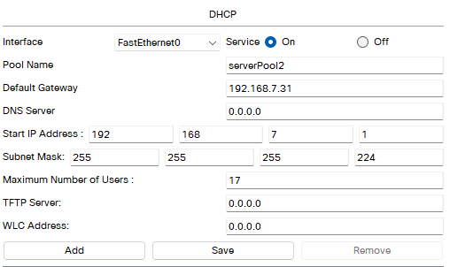

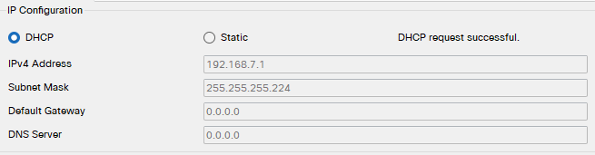

1. Для подсети 2 настроить в качестве DHCP-сервера маршрутизатор 1

|  |  |  |  |
| --- | --- | --- | --- |
| подсети | Адрес | Адрес широковещательной рассылки | маска |
| **2** | **192.168.7.64** | **192.168.7.71** | **255.255.255.248** |

Router(config)#ip dhcp pool poolNet2

Router(dhcp-config)#network 192.168.7.64 255.255.255.248

Router(dhcp-config)#default-router 192.168.7.70

Router#show ip dhcp binding

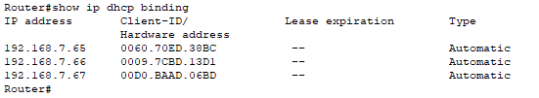

1. Для подсетей 4 и 5 настроить в качестве DHCP-серверa маршрутизатор 2

* **Для 4-ой подсети:**

|  |  |  |  |
| --- | --- | --- | --- |
| подсети | Адрес | Адрес широковещательной рассылки | маска |
| **4** | **192.168.7.72** | **192.168.7.79** | **255.255.255.248** |

Router(config)#ip dhcp pool poolNet4

Router(dhcp-config)#network 192.168.7.72 255.255.255.248

Router(dhcp-config)#default-router 192.168.7.78

Router#show ip dhcp binding

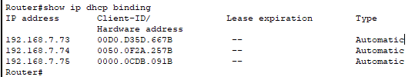

* **Для 5-ой подсети:**

|  |  |  |  |
| --- | --- | --- | --- |
| подсети | Адрес | Адрес широковещательной рассылки | маска |
| **5** | **192.168.7.32** | **192.168.7.63** | **255.255.255.224** |

Router(config)#ip dhcp pool poolNet5

Router(dhcp-config)#network 192.168.7.32 255.255.255.224

Router(dhcp-config)#default-router 192.168.7.62

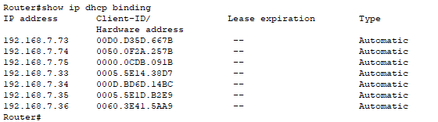

* Для 3-ой подсети:

